

Comunicato stampa

**MOVIMPRESE -** NATALITA’ E MORTALITA’ DELLE IMPRESE ITALIANE REGISTRATE ALLE CAMERE DI COMMERCIO - III TRIMESTRE 2024

Imprese: il terzo trimestre 2024 chiude con 15.200 attività in più

Crescono servizi professionali e turismo, fermi commercio e manifattura, artigiani in difficoltà

Roma, 14 ottobre 2024 – L'estate 2024 ha portato segnali di fiducia per il sistema imprenditoriale italiano, ma non mancano le ombre. Da un lato, i settori dei servizi professionali e del turismo mostrano una dinamica significativa, dall'altro, commercio e manifattura restano al palo come l’artigianato, in cui cresce la componente delle costruzioni ma arretra quella maninfatturiera.

Tra luglio e settembre il Registro delle imprese delle Camere di Commercio – sulla base di **Movimprese**, l’analisi trimestrale condotta da Unioncamere e InfoCamere – ha registrato complessivamente un saldo attivo di 15.227 attività economiche, frutto di 62.599 nuove iscrizioni e 47.372 cessazioni Il contributo dell’artigianato al saldo generale è stato di 1.153 unità come differenza tra 16.459 nuove imprese artigiane nel trimestre e 15.306 che, nello stesso periodo, hanno cessato di operare. Tutti i dati sono disponibili all’indirizzo <https://www.infocamere.it/movimprese>.

Nonostante il saldo positivo, il trimestre riflette una vitalità contenuta del sistema imprenditoriale. Il risultato si colloca al di sotto della media degli ultimi dieci anni, con un incremento sia delle nuove aperture che delle cessazioni rispetto allo stesso periodo dell'anno precedente. Il tasso di crescita nazionale si attesta stabilmente allo 0,26%, senza variazioni significative rispetto al 2023, mentre quello delle imprese artigiane (+0,09%) segnala un arretramento di oltre un decimale rispetto allo stesso periodo del 2023 (quando si era attestato a +0,22%).

Dal punto di vista territoriale, il terzo trimestre 2024 evidenzia una crescita diffusa con tutte le regioni e macro-aree del Paese in attivo. La Lombardia si conferma la regione più dinamica, registrando il saldo più elevato tra iscrizioni e cessazioni, con 3.322 nuove imprese e un tasso di crescita stabile allo 0,35%. Milano e Roma continuano a mantenere un ruolo di primo piano con performance positive rispettivamente dello 0,46 e 0,44%. Tra le province spiccano Rieti, Latina e Frosinone, che si collocano come le più performanti in termini di tasso di crescita (rispettivamente +1,44%, +0,59% e +0,50%).

Il settore delle costruzioni continua a registrare il saldo più alto in valore assoluto (+3.841 imprese), sebbene con un tasso di crescita leggermente inferiore rispetto allo stesso periodo del 2023. Anche le attività professionali (+1,09%), i servizi alle imprese (+0,79%) e il turismo (+0,65%) confermano il loro ruolo chiave nel sostenere la crescita della base imprenditoriale del Paese. In particolare, il comparto dell'alloggio e ristorazione ha beneficiato della stagione estiva, registrando un saldo positivo di +3.000 unità (+0,65%) mentre commercio e manifattura segnalano saldi tra aperture e chiusure statisticamente prossimi allo zero.

L’impresa individuale rimane la scelta predominante per i nuovi imprenditori, con 36.000 iscrizioni, ma il suo contributo al saldo complessivo è più modesto, con un incremento di poco più di 2.000 unità (+0,08%). Si conferma invece la preferenza dei neo-imprenditori verso la costituzione di nuove imprese sotto forma di società di capitali. Nel trimestre estivo il saldo è stato positivo dper 13.752 unità pari a un tasso di crescita dello 0,72%. Prosegue, infine, il declino dell’appeal delle società di persone come strumento imprenditoriale, con un saldo negativo di -1.179 unità e un tasso di crescita di -0,14%.

Quanto alle imprese artigiane, il bilancio anagrafico dell’estate 2024 evidenzia come persista la fase di difficoltà, con un saldo positivo di poco superiore a 1.000 unità, il valore più basso degli ultimi cinque anni e un tasso di crescita fermo allo 0,09%, ben al di sotto dello 0,22% registrato 12 mesi fa.

***

**MOVIMPRESE - LE PRINCIPALI EVIDENZE DEL III TRIMESTRE 2024**

**Iscrizioni e cessazioni - TOTALE IMPRESE**

**Anni 2014 – 2024**

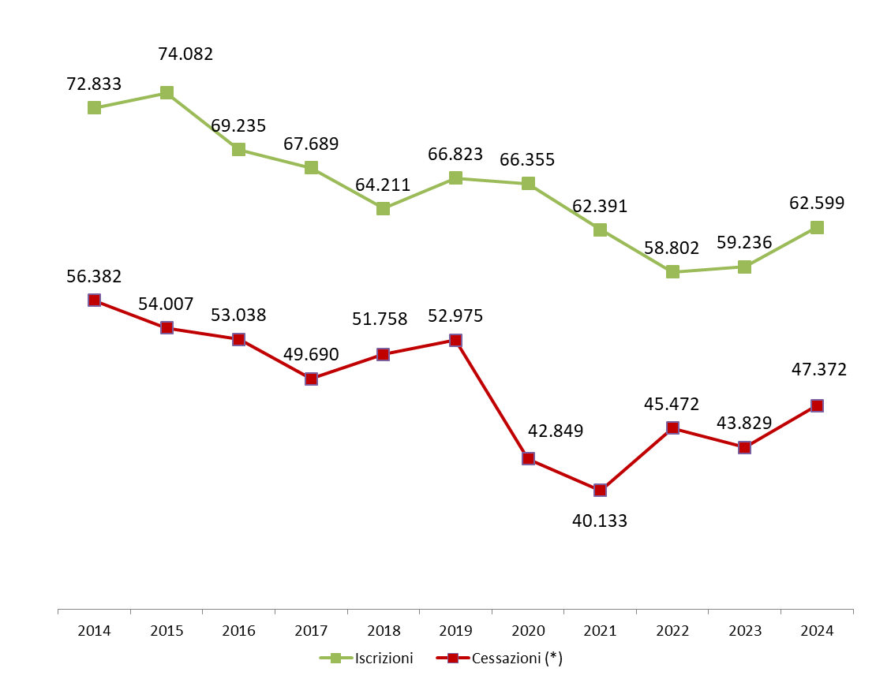

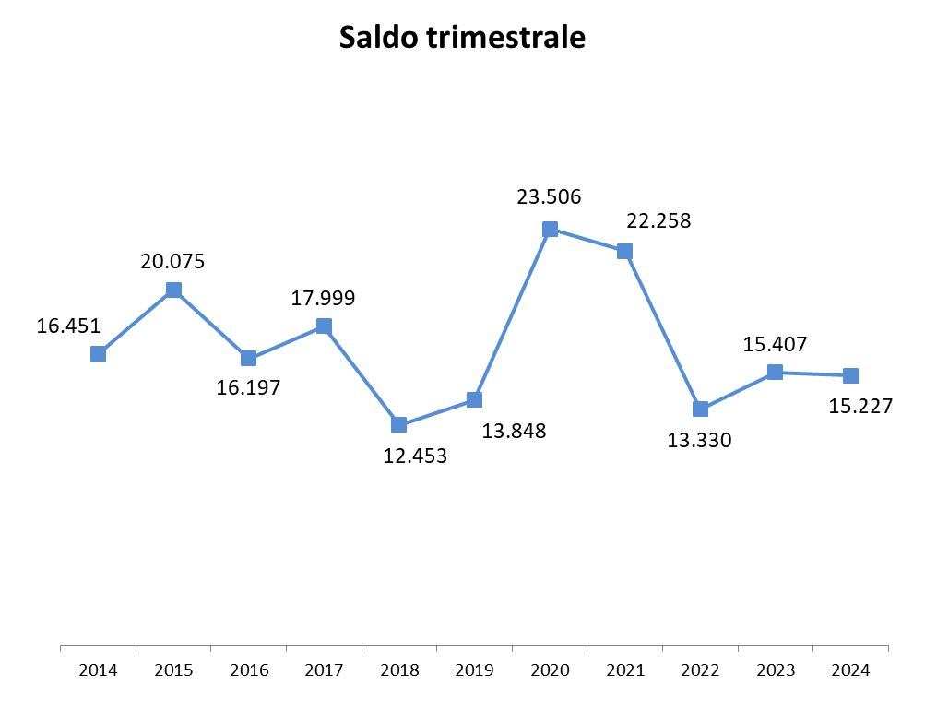

*Fonte: Unioncamere-InfoCamere, Movimprese*

* Tutti i dati sulle cessazioni nel presente comunicato sono calcolati al netto delle cancellazioni d’ufficio.

**Iscrizioni e cessazioni – IMPRESE ARTIGIANE**

**Anni 2014 – 2024**

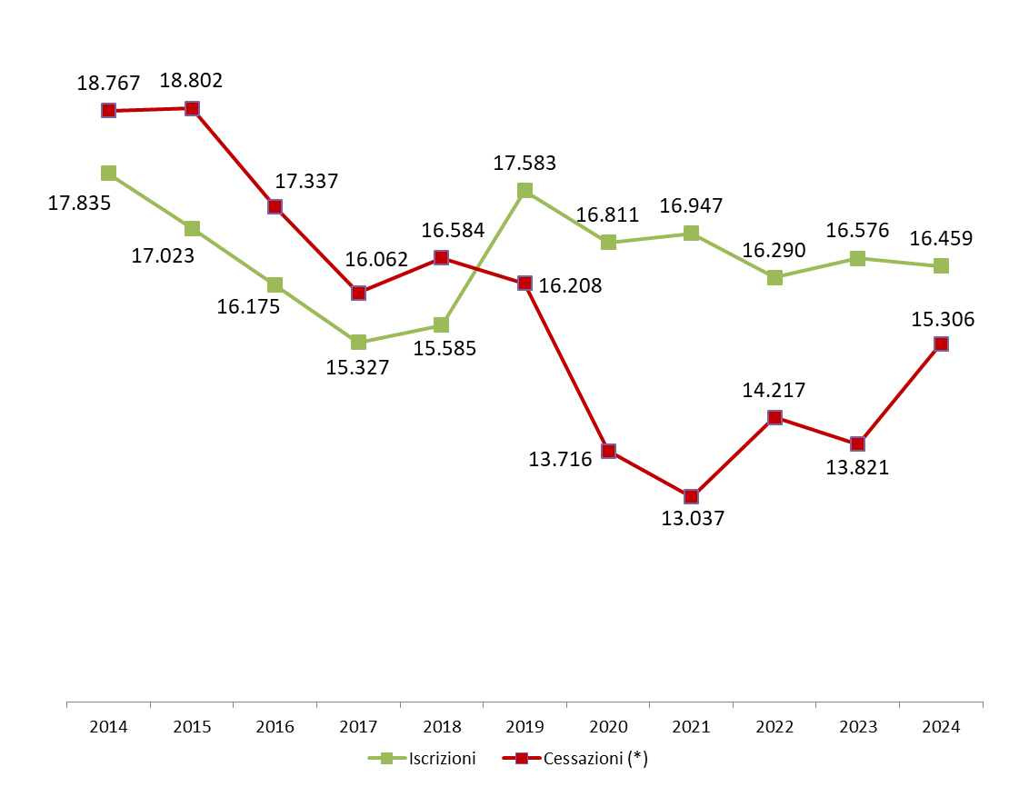

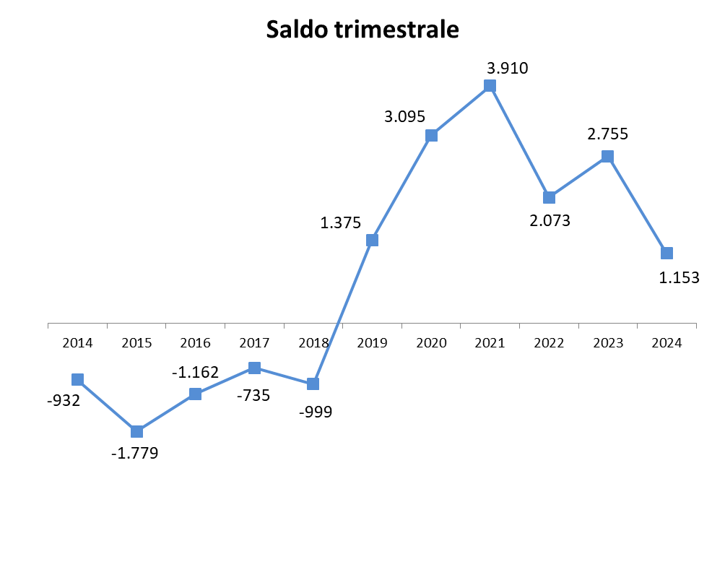

*Fonte: Unioncamere-InfoCamere, Movimprese*

**Tab. 1 – Nati-mortalità per regioni e aree geografiche**

*Valori assoluti e tassi di crescita % rispetto al 30 giugno 2024*

|  |  |  |  |  |  |  |
| --- | --- | --- | --- | --- | --- | --- |
| **REGIONI E AREE GEOGRAFICHE** | **Iscrizioni** | **Cessazioni** | **Saldo trimestrale** | **Imprese registrate al 30.09.2024** | **Tasso di crescita III trim 2024** | **Tasso di crescita III trim 2023** |
| PIEMONTE | 4.434 | 3.841 | 593 | 421.020 | 0,14 | 0,11 |
| VALLE D'AOSTA | 128 | 91 | 37 | 12.413 | 0,30 | 0,27 |
| LOMBARDIA | 11.155 | 7.833 | 3.322 | 943.934 | 0,35 | 0,35 |
| TRENTINO - A. A. | 1.110 | 791 | 319 | 112.870 | 0,28 | 0,41 |
| VENETO | 4.751 | 3.851 | 900 | 464.899 | 0,19 | 0,26 |
| FRIULI - V. G. | 979 | 837 | 142 | 97.288 | 0,15 | 0,20 |
| LIGURIA | 1.600 | 1.470 | 130 | 158.847 | 0,08 | 0,17 |
| EMILIA ROMAGNA | 4.725 | 3.895 | 830 | 436.235 | 0,19 | 0,24 |
| TOSCANA | 4.132 | 3.366 | 766 | 395.794 | 0,19 | 0,22 |
| UMBRIA | 918 | 688 | 230 | 91.088 | 0,25 | 0,02 |
| MARCHE | 1.485 | 1.226 | 259 | 145.844 | 0,18 | 0,19 |
| LAZIO | 7.400 | 4.568 | 2.832 | 596.352 | 0,47 | 0,44 |
| ABRUZZO | 1.392 | 1.011 | 381 | 144.794 | 0,26 | 0,21 |
| MOLISE | 253 | 198 | 55 | 33.134 | 0,17 | 0,09 |
| CAMPANIA | 6.358 | 4.498 | 1.860 | 599.213 | 0,31 | 0,30 |
| PUGLIA | 3.695 | 2.799 | 896 | 377.034 | 0,24 | 0,20 |
| BASILICATA | 504 | 386 | 118 | 58.351 | 0,20 | 0,16 |
| CALABRIA | 1.647 | 1.302 | 345 | 184.282 | 0,19 | 0,22 |
| SICILIA | 4.358 | 3.378 | 980 | 475.192 | 0,21 | 0,15 |
| SARDEGNA | 1.575 | 1.343 | 232 | 167.215 | 0,14 | 0,16 |
| *NORD-OVEST* | *17.317* | *13.235* | *4.082* | *1.536.214* | *0,27* | *0,27* |
| *NORD-EST* | *11.565* | *9.374* | *2.191* | *1.111.292* | *0,20* | *0,26* |
| *CENTRO* | *13.935* | *9.848* | *4.087* | *1.229.078* | *0,33* | *0,31* |
| *SUD E ISOLE* | *19.782* | *14.915* | *4.867* | *2.039.215* | *0,24* | *0,22* |
| **ITALIA** | **62.599** | **47.372** | **15.227** | **5.915.799** | **0,26** | **0,26** |

*Fonte: Unioncamere-InfoCamere, Movimprese*

**Tab. 1B – Nati-mortalità imprese artigiane per regioni e aree geografiche**

*Valori assoluti e tassi di crescita % rispetto al 30 giugno 2024*

|  |  |  |  |  |  |  |
| --- | --- | --- | --- | --- | --- | --- |
| **REGIONI E AREE GEOGRAFICHE** | **Iscrizioni** | **Cessazioni** | **Saldo trimestrale** | **Imprese registrate al 30.09.2024** | **Tasso di crescita III trim 2024** | **Tasso di crescita III trim 2023** |
| PIEMONTE | 1.645 | 1.569 | 76 | 114.412 | 0,07 | 0,08 |
| VALLE D'AOSTA | 53 | 40 | 13 | 3.625 | 0,36 | 0,30 |
| LOMBARDIA | 3.146 | 2.729 | 417 | 233.301 | 0,18 | 0,28 |
| TRENTINO - A. A. | 378 | 283 | 95 | 27.481 | 0,35 | 0,53 |
| VENETO | 1.518 | 1.509 | 9 | 121.009 | 0,01 | 0,19 |
| FRIULI - V. G. | 407 | 344 | 63 | 27.772 | 0,23 | 0,32 |
| LIGURIA | 620 | 530 | 90 | 43.484 | 0,21 | 0,19 |
| EMILIA ROMAGNA | 1.743 | 1.584 | 159 | 120.733 | 0,13 | 0,39 |
| TOSCANA | 1.225 | 1.247 | -22 | 99.950 | -0,02 | 0,11 |
| UMBRIA | 239 | 206 | 33 | 19.480 | 0,17 | 0,03 |
| MARCHE | 486 | 483 | 3 | 38.678 | 0,01 | 0,12 |
| LAZIO | 1.321 | 1.373 | -52 | 91.052 | -0,06 | 0,16 |
| ABRUZZO | 290 | 317 | -27 | 27.178 | -0,10 | 0,12 |
| MOLISE | 63 | 59 | 4 | 6.080 | 0,07 | 0,14 |
| CAMPANIA | 849 | 808 | 41 | 71.128 | 0,06 | 0,37 |
| PUGLIA | 747 | 761 | -14 | 66.861 | -0,02 | 0,10 |
| BASILICATA | 100 | 90 | 10 | 9.720 | 0,10 | 0,13 |
| CALABRIA | 329 | 289 | 40 | 31.919 | 0,12 | 0,30 |
| SICILIA | 849 | 640 | 209 | 73.077 | 0,29 | 0,11 |
| SARDEGNA | 451 | 445 | 6 | 34.171 | 0,02 | 0,27 |
| *NORD-OVEST* | *5.464* | *4.868* | *596* | *394.822* | *0,15* | *0,21* |
| *NORD-EST* | *4.046* | *3.720* | *326* | *296.995* | *0,11* | *0,31* |
| *CENTRO* | *3.271* | *3.309* | *-38* | *249.160* | *-0,02* | *0,12* |
| *SUD E ISOLE* | *3.678* | *3.409* | *269* | *320.134* | *0,08* | *0,20* |
| **ITALIA** | **16.459** | **15.306** | **1.153** | **1.261.111** | **0,09** | **0,22** |

*Fonte: Unioncamere-InfoCamere, Movimprese*

**Tab. 2 – Nati-mortalità delle imprese per classi di natura giuridica**

*Valori assoluti e tassi di crescita % rispetto al 30 giugno 2024*

|  |  |  |  |  |  |  |
| --- | --- | --- | --- | --- | --- | --- |
| **FORME GIURIDICHE** | **Iscrizioni** | **Cessazioni** | **Saldo trimestrale** | **Imprese registrate al 30.09.2024** | **Tasso di crescita III trim 2024** | **Tasso di crescita III trim 2023** |
| Società di capitali | 22.247 | 8.495 | 13.752 | 1.907.187 | 0,72 | 0,68 |
| Società di persone | 2.934 | 4.113 | -1.179 | 839.571 | -0,14 | -0,15 |
| Ditte individuali | 36.281 | 33.874 | 2.407 | 2.990.425 | 0,08 | 0,13 |
| Altre forme | 1.137 | 890 | 247 | 178.616 | 0,14 | 0,09 |
| **TOTALE** | **62.599** | **47.372** | **15.227** | **5.915.799** | **0,26** | **0,26** |

*Fonte: Unioncamere-InfoCamere, Movimprese*

**Tab. 2B – Nati-mortalità delle imprese artigiane per classi di natura giuridica**

*Valori assoluti e tassi di crescita % rispetto al 30 giugno 2024*

|  |  |  |  |  |  |  |
| --- | --- | --- | --- | --- | --- | --- |
| **FORME GIURIDICHE** | **Iscrizioni** | **Cessazioni** | **Saldo trimestrale** | **Imprese registrate al 30.09.2024** | **Tasso di crescita III trim 2024** | **Tasso di crescita III trim 2023** |
| Società di capitali | 1.789 | 1.283 | 506 | 109.707 | 0,46 | 0,57 |
| Società di persone | 703 | 1.444 | -741 | 169.089 | -0,44 | -0,43 |
| Ditte individuali | 13.941 | 12.538 | 1.403 | 979.127 | 0,14 | 0,30 |
| Altre forme | 26 | 41 | -15 | 3.188 | -0,46 | -0,41 |
| **TOTALE** | **16.459** | **15.306** | **1.153** | **1.261.111** | **0,09** | **0,22** |

*Fonte: Unioncamere-InfoCamere, Movimprese*

**Tab. 3 – Nati-mortalità delle imprese per i principali settori di attività**

*Valori assoluti al 30.09.2024 e variazioni % dello stock di imprese rispetto al 30.06.2024 (per entità della var. % nel periodo)*

**TOTALE IMPRESE**

|  |  |  |  |  |
| --- | --- | --- | --- | --- |
| **SETTORI DI ATTIVITA'** | **Imprese registrate al 30.09.2024** | **Saldo trimestrale** | **Variazione %**  **III trim 2024** | **Variazione%**  **III trim 2023** |
| Attività professionali, scientifiche e tecniche | 253.871 | 2.743 | 1,09 | 1,06 |
| Fornitura di energia elettrica, gas, vapore e aria condizionata | 14.400 | 151 | 1,06 | 0,65 |
| Istruzione | 35.683 | 362 | 1,02 | 0,90 |
| Attività finanziarie e assicurative | 139.924 | 1.308 | 0,94 | 0,78 |
| Attività artistiche, sportive, di intrattenimento e divertimento | 82.035 | 748 | 0,92 | 0,77 |
| Sanita' e assistenza sociale | 47.985 | 429 | 0,90 | 0,64 |
| Noleggio, agenzie di viaggio, servizi di supporto alle imprese | 219.482 | 1.734 | 0,79 | 0,70 |
| Attività dei servizi alloggio e ristorazione | 458.961 | 2.986 | 0,65 | 0,62 |
| Servizi di informazione e comunicazione | 141.784 | 882 | 0,62 | 0,53 |
| Attivita' immobiliari | 306.925 | 1.682 | 0,55 | 0,46 |
| Altre attività di servizi | 253.492 | 1.306 | 0,52 | 0,51 |
| Costruzioni | 833.105 | 3.841 | 0,46 | 0,50 |
| Trasporto e magazzinaggio | 157.874 | 710 | 0,45 | 0,37 |
| Fornitura di acqua; reti fognarie, attività di gestione dei rifiuti | 11.191 | 11 | 0,10 | 0,23 |
| Commercio | 1.384.128 | 106 | 0,01 | 0,02 |
| Attività manifatturiere | 502.163 | -108 | -0,02 | 0,07 |
| Agricoltura, silvicoltura pesca | 694.644 | -280 | -0,04 | -0,10 |

*Fonte: Unioncamere-InfoCamere, Movimprese*

**Tab. 3B – Nati-mortalità delle imprese artigiane per i principali settori di attività**

*Valori assoluti al 30.09.2024 e variazioni % dello stock di imprese rispetto al 30.06.2024 (per entità della var. % nel periodo)*

**TOTALE IMPRESE ARTIGIANE**

|  |  |  |  |  |
| --- | --- | --- | --- | --- |
| **SETTORI DI ATTIVITA'** | **Imprese registrate al 30.09.2024** | **Saldo trimestrale** | **Variazione %**  **III trim 2024** | **Variazione%**  **III trim 2023** |
| Fornitura di energia elettrica, gas, vapore e aria condizionata | 87 | 1 | 1,16 | 3,57 |
| Servizi di informazione e comunicazione | 14.975 | 116 | 0,78 | 0,82 |
| Noleggio, agenzie di viaggio, servizi di supporto alle imprese | 58.857 | 352 | 0,60 | 0,44 |
| Istruzione | 2.181 | 12 | 0,55 | -0,09 |
| Agricoltura, silvicoltura pesca | 10.275 | 43 | 0,42 | 0,16 |
| Attività artistiche, sportive, di intrattenimento e divertimento | 6.381 | 20 | 0,31 | 0,33 |
| Altre attività di servizi | 189.073 | 564 | 0,30 | 0,30 |
| Costruzioni | 489.481 | 1.258 | 0,26 | 0,44 |
| Attività professionali, scientifiche e tecniche | 23.895 | 38 | 0,16 | 0,29 |
| Trasporto e magazzinaggio | 73.683 | 3 | 0,00 | -0,03 |
| Attività dei servizi alloggio e ristorazione | 43.570 | -51 | -0,12 | -0,05 |
| Fornitura di acqua; reti fognarie, attività di gestione dei rifiuti | 2.158 | -3 | -0,14 | 0,27 |
| Commercio | 78.476 | -165 | -0,21 | 0,00 |
| Attività manifatturiere | 265.212 | -825 | -0,31 | -0,13 |
| Sanita' e assistenza sociale | 723 | -14 | -1,90 | -0,78 |
| Attività finanziarie e assicurative | 90 | -3 | -3,16 | -2,02 |
| Attivita' immobiliari | 298 | -12 | -3,87 | -0,65 |

*Fonte: Unioncamere-InfoCamere, Movimprese*

**TOTALE IMPRESE – III trimestre 2024**

**Iscrizioni, cessazioni, saldi e tassi di crescita trimestrali per province**

*Graduatoria per entità del tasso di crescita trimestrale dello stock rispetto al 30 giugno 2024*

|  |  |  |  |  |  |  |  |  |  |  |
| --- | --- | --- | --- | --- | --- | --- | --- | --- | --- | --- |
| *PROVINCE* | *Iscrizioni* | *Cessazioni* | *Saldo trimestrale* | *Tasso di crescita % trimestrale* |  | *PROVINCE* | *Iscrizioni* | *Cessazioni* | *Saldo trimestrale* | *Tasso di crescita % trimestrale* |
| RIETI | 325 | 112 | 213 | 1,44% |  | SALERNO | 1.148 | 894 | 254 | 0,21% |
| LATINA | 718 | 388 | 330 | 0,59% |  | ALESSANDRIA | 404 | 320 | 84 | 0,21% |
| FROSINONE | 605 | 365 | 240 | 0,50% |  | AREZZO | 363 | 290 | 73 | 0,21% |
| MILANO | 4.957 | 3.189 | 1.768 | 0,46% |  | ANCONA | 402 | 324 | 78 | 0,20% |
| ROMA | 5.388 | 3.435 | 1.953 | 0,44% |  | RAGUSA | 365 | 292 | 73 | 0,20% |
| NAPOLI | 3.473 | 2.266 | 1.207 | 0,39% |  | GENOVA | 805 | 640 | 165 | 0,20% |
| COMO | 545 | 378 | 167 | 0,35% |  | NOVARA | 307 | 251 | 56 | 0,19% |
| BRESCIA | 1.328 | 922 | 406 | 0,35% |  | PARMA | 437 | 355 | 82 | 0,19% |
| VERONA | 1.030 | 718 | 312 | 0,34% |  | RAVENNA | 418 | 348 | 70 | 0,19% |
| ASTI | 241 | 167 | 74 | 0,33% |  | NUORO | 291 | 234 | 57 | 0,18% |
| PESCARA | 418 | 298 | 120 | 0,33% |  | ASCOLI PICENO | 210 | 171 | 39 | 0,18% |
| BERGAMO | 1.036 | 738 | 298 | 0,33% |  | ENNA | 123 | 96 | 27 | 0,18% |
| GROSSETO | 246 | 152 | 94 | 0,33% |  | TARANTO | 479 | 387 | 92 | 0,18% |
| MATERA | 202 | 134 | 68 | 0,32% |  | LECCO | 266 | 223 | 43 | 0,17% |
| LODI | 200 | 150 | 50 | 0,32% |  | CAMPOBASSO | 181 | 140 | 41 | 0,17% |
| AGRIGENTO | 389 | 262 | 127 | 0,31% |  | FOGGIA | 657 | 539 | 118 | 0,17% |
| CASERTA | 1.075 | 769 | 306 | 0,31% |  | VIBO VALENTIA | 136 | 113 | 23 | 0,16% |
| MONZA E BRIANZA | 848 | 629 | 219 | 0,30% |  | MASSA CARRARA | 207 | 171 | 36 | 0,16% |
| AOSTA | 128 | 91 | 37 | 0,30% |  | TERNI | 236 | 201 | 35 | 0,16% |
| TRENTO | 551 | 402 | 149 | 0,29% |  | TREVISO | 818 | 682 | 136 | 0,16% |
| PALERMO | 930 | 634 | 296 | 0,29% |  | ISERNIA | 72 | 58 | 14 | 0,16% |
| GORIZIA | 103 | 76 | 27 | 0,29% |  | VICENZA | 775 | 652 | 123 | 0,16% |
| BARI | 1.361 | 955 | 406 | 0,29% |  | SIENA | 270 | 228 | 42 | 0,15% |
| MODENA | 816 | 620 | 196 | 0,28% |  | LUCCA | 420 | 357 | 63 | 0,15% |
| PERUGIA | 682 | 487 | 195 | 0,28% |  | MACERATA | 327 | 277 | 50 | 0,15% |
| BELLUNO | 160 | 119 | 41 | 0,28% |  | CREMONA | 282 | 242 | 40 | 0,14% |
| BRINDISI | 382 | 274 | 108 | 0,28% |  | MANTOVA | 377 | 325 | 52 | 0,14% |
| PESARO E URBINO | 378 | 284 | 94 | 0,28% |  | AVELLINO | 391 | 333 | 58 | 0,14% |
| BOLZANO | 559 | 389 | 170 | 0,28% |  | PORDENONE | 241 | 207 | 34 | 0,13% |
| BIELLA | 170 | 126 | 44 | 0,27% |  | POTENZA | 302 | 252 | 50 | 0,13% |
| L'AQUILA | 273 | 193 | 80 | 0,27% |  | UDINE | 436 | 375 | 61 | 0,13% |
| PADOVA | 958 | 707 | 251 | 0,27% |  | TRIESTE | 199 | 179 | 20 | 0,13% |
| RIMINI | 412 | 307 | 105 | 0,27% |  | VENEZIA | 781 | 686 | 95 | 0,13% |
| VITERBO | 364 | 268 | 96 | 0,26% |  | LIVORNO | 322 | 282 | 40 | 0,12% |
| CALTANISSETTA | 215 | 151 | 64 | 0,26% |  | CROTONE | 164 | 143 | 21 | 0,12% |
| TRAPANI | 416 | 296 | 120 | 0,25% |  | CAGLIARI | 692 | 618 | 74 | 0,11% |
| REGGIO CALABRIA | 474 | 344 | 130 | 0,25% |  | FORLI' - CESENA | 414 | 371 | 43 | 0,11% |
| SASSARI | 481 | 347 | 134 | 0,24% |  | REGGIO EMILIA | 548 | 491 | 57 | 0,11% |
| TERAMO | 336 | 250 | 86 | 0,24% |  | BENEVENTO | 271 | 236 | 35 | 0,10% |
| FIRENZE | 1.086 | 835 | 251 | 0,24% |  | LA SPEZIA | 230 | 212 | 18 | 0,09% |
| CATANIA | 1.014 | 762 | 252 | 0,24% |  | TORINO | 2.405 | 2.227 | 178 | 0,08% |
| BOLOGNA | 1.070 | 849 | 221 | 0,24% |  | IMPERIA | 291 | 276 | 15 | 0,06% |
| CUNEO | 665 | 510 | 155 | 0,24% |  | VERCELLI | 135 | 127 | 8 | 0,05% |
| PIACENZA | 316 | 249 | 67 | 0,23% |  | CATANZARO | 281 | 267 | 14 | 0,04% |
| COSENZA | 592 | 435 | 157 | 0,23% |  | PISTOIA | 328 | 329 | -1 | 0,00% |
| LECCE | 816 | 644 | 172 | 0,23% |  | FERMO | 168 | 170 | -2 | -0,01% |
| VARESE | 719 | 565 | 154 | 0,23% |  | FERRARA | 294 | 305 | -11 | -0,03% |
| PRATO | 464 | 389 | 75 | 0,23% |  | VERBANO C.O. | 107 | 113 | -6 | -0,05% |
| PISA | 426 | 333 | 93 | 0,22% |  | ROVIGO | 229 | 287 | -58 | -0,23% |
| CHIETI | 365 | 270 | 95 | 0,22% |  | SAVONA | 274 | 342 | -68 | -0,24% |
| SONDRIO | 134 | 104 | 30 | 0,22% |  | ORISTANO | 111 | 144 | -33 | -0,24% |
| MESSINA | 529 | 394 | 135 | 0,21% |  | SIRACUSA | 377 | 491 | -114 | -0,29% |
| PAVIA | 463 | 368 | 95 | 0,21% |  | **ITALIA** | **62.599** | **47.372** | **15.227** | **0,26%** |

*Fonte: Unioncamere-InfoCamere, Movimprese*

**TOTALE IMPRESE ARTIGIANE – III trimestre 2024**

**Iscrizioni, cessazioni, saldi e tassi di crescita trimestrali per province**

*Graduatoria per entità del tasso di crescita trimestrale dello stock rispetto al 30 giugno 2024*

|  |  |  |  |  |  |  |  |  |  |  |
| --- | --- | --- | --- | --- | --- | --- | --- | --- | --- | --- |
| *PROVINCE* | *Iscrizioni* | *Cessazioni* | *Saldo trimestrale* | *Tasso di crescita % trimestrale* |  | *PROVINCE* | *Iscrizioni* | *Cessazioni* | *Saldo trimestrale* | *Tasso di crescita % trimestrale* |
| AGRIGENTO | 88 | 45 | 43 | 0,74% |  | GROSSETO | 68 | 61 | 7 | 0,12% |
| IMPERIA | 142 | 103 | 39 | 0,53% |  | VARESE | 250 | 228 | 22 | 0,11% |
| PORDENONE | 110 | 71 | 39 | 0,53% |  | RIMINI | 142 | 133 | 9 | 0,09% |
| BRINDISI | 99 | 67 | 32 | 0,45% |  | RIETI | 33 | 30 | 3 | 0,09% |
| ENNA | 32 | 19 | 13 | 0,45% |  | SIENA | 84 | 79 | 5 | 0,08% |
| LA SPEZIA | 89 | 66 | 23 | 0,44% |  | VERBANO C.O. | 39 | 36 | 3 | 0,08% |
| ASTI | 86 | 60 | 26 | 0,43% |  | VENEZIA | 279 | 266 | 13 | 0,07% |
| LODI | 82 | 61 | 21 | 0,43% |  | BIELLA | 57 | 54 | 3 | 0,07% |
| CUNEO | 235 | 169 | 66 | 0,39% |  | BRESCIA | 418 | 399 | 19 | 0,06% |
| MATERA | 47 | 35 | 12 | 0,37% |  | MONZA E BRIANZA | 288 | 277 | 11 | 0,05% |
| RAVENNA | 168 | 132 | 36 | 0,36% |  | ANCONA | 130 | 125 | 5 | 0,05% |
| AOSTA | 53 | 40 | 13 | 0,36% |  | VITERBO | 83 | 80 | 3 | 0,04% |
| BOLZANO | 199 | 146 | 53 | 0,35% |  | PARMA | 133 | 129 | 4 | 0,04% |
| CATANIA | 230 | 174 | 56 | 0,34% |  | CROTONE | 31 | 30 | 1 | 0,04% |
| TRENTO | 179 | 137 | 42 | 0,34% |  | NOVARA | 99 | 96 | 3 | 0,03% |
| SASSARI | 156 | 115 | 41 | 0,33% |  | AREZZO | 118 | 115 | 3 | 0,03% |
| BOLOGNA | 393 | 311 | 82 | 0,32% |  | CREMONA | 105 | 103 | 2 | 0,03% |
| MILANO | 996 | 779 | 217 | 0,32% |  | LECCO | 101 | 100 | 1 | 0,01% |
| CASERTA | 156 | 123 | 33 | 0,30% |  | MACERATA | 114 | 113 | 1 | 0,01% |
| PALERMO | 164 | 121 | 43 | 0,29% |  | TORINO | 977 | 975 | 2 | 0,00% |
| PIACENZA | 119 | 96 | 23 | 0,29% |  | CAMPOBASSO | 42 | 42 | 0 | 0,00% |
| RAGUSA | 55 | 37 | 18 | 0,29% |  | FIRENZE | 296 | 296 | 0 | 0,00% |
| GORIZIA | 38 | 31 | 7 | 0,28% |  | POTENZA | 53 | 55 | -2 | -0,03% |
| TRAPANI | 73 | 55 | 18 | 0,27% |  | BARI | 237 | 246 | -9 | -0,03% |
| SALERNO | 221 | 172 | 49 | 0,27% |  | MASSA CARRARA | 58 | 60 | -2 | -0,04% |
| MESSINA | 125 | 97 | 28 | 0,26% |  | CAGLIARI | 180 | 186 | -6 | -0,05% |
| BENEVENTO | 53 | 42 | 11 | 0,25% |  | ROMA | 1.011 | 1.059 | -48 | -0,08% |
| PESARO E URBINO | 133 | 111 | 22 | 0,24% |  | TRIESTE | 92 | 96 | -4 | -0,09% |
| ISERNIA | 21 | 17 | 4 | 0,23% |  | BELLUNO | 44 | 48 | -4 | -0,09% |
| VERONA | 335 | 282 | 53 | 0,23% |  | TREVISO | 252 | 272 | -20 | -0,09% |
| TARANTO | 103 | 86 | 17 | 0,23% |  | LUCCA | 127 | 137 | -10 | -0,09% |
| BERGAMO | 361 | 302 | 59 | 0,20% |  | NUORO | 82 | 89 | -7 | -0,10% |
| CATANZARO | 64 | 52 | 12 | 0,20% |  | LIVORNO | 79 | 88 | -9 | -0,13% |
| COSENZA | 116 | 94 | 22 | 0,20% |  | SAVONA | 106 | 117 | -11 | -0,13% |
| PISA | 124 | 105 | 19 | 0,19% |  | VERCELLI | 40 | 46 | -6 | -0,14% |
| PERUGIA | 181 | 154 | 27 | 0,18% |  | PRATO | 147 | 162 | -15 | -0,15% |
| SIRACUSA | 62 | 51 | 11 | 0,18% |  | FERRARA | 99 | 112 | -13 | -0,16% |
| FORLI' - CESENA | 155 | 135 | 20 | 0,18% |  | REGGIO EMILIA | 211 | 239 | -28 | -0,16% |
| COMO | 186 | 160 | 26 | 0,17% |  | ASCOLI PICENO | 46 | 55 | -9 | -0,18% |
| GENOVA | 283 | 244 | 39 | 0,17% |  | CHIETI | 94 | 108 | -14 | -0,19% |
| TERAMO | 78 | 66 | 12 | 0,17% |  | NAPOLI | 340 | 402 | -62 | -0,20% |
| LECCE | 211 | 182 | 29 | 0,17% |  | ALESSANDRIA | 112 | 133 | -21 | -0,21% |
| UDINE | 167 | 146 | 21 | 0,16% |  | VICENZA | 251 | 299 | -48 | -0,21% |
| AVELLINO | 79 | 69 | 10 | 0,16% |  | PISTOIA | 124 | 144 | -20 | -0,23% |
| MANTOVA | 146 | 131 | 15 | 0,15% |  | FROSINONE | 83 | 105 | -22 | -0,26% |
| PAVIA | 169 | 150 | 19 | 0,14% |  | ROVIGO | 63 | 78 | -15 | -0,27% |
| REGGIO CALABRIA | 97 | 83 | 14 | 0,14% |  | FERMO | 63 | 79 | -16 | -0,29% |
| LATINA | 111 | 99 | 12 | 0,14% |  | VIBO VALENTIA | 21 | 30 | -9 | -0,35% |
| MODENA | 323 | 297 | 26 | 0,13% |  | PESCARA | 64 | 97 | -33 | -0,52% |
| TERNI | 58 | 52 | 6 | 0,13% |  | CALTANISSETTA | 20 | 41 | -21 | -0,66% |
| L'AQUILA | 54 | 46 | 8 | 0,13% |  | ORISTANO | 33 | 55 | -22 | -0,93% |
| PADOVA | 294 | 264 | 30 | 0,13% |  | FOGGIA | 97 | 180 | -83 | -0,95% |
| SONDRIO | 44 | 39 | 5 | 0,12% |  | **ITALIA** | **16.459** | **15.306** | **1.153** | **0,09%** |

*Fonte: Unioncamere-InfoCamere, Movimprese*